«Цифровые следы»
творческой деятельности
детского объединения
МАОУ ДО «Дворец творчества детей и молодёжи»
Хоровая студия мальчиков и юношей «Глория»

Дистанционный курс на платформе Дворца творчества

Дворец творчества детей\n и молодежи города Томска: ХС "Глория" (tomsk.ru)

Дидактический электронный материал по сольфеджио

Разложи интервалы по коробочкам
Главные трезвучия лада
Аудио викторина по музыке М.И. Глинки
Разрешение тритонов
Определение секст и септим
Трезвучия тоники, субдоминанты и доминанты
Разрешение тритонов и уменьшённых трезвучий
Заполни пропуски (аккорды и тритоны)
Определи количество долей 6-7 кл.

Представление опыта

Внешкольное образование в Томской области. Декабрь 2021 № 27.pdf
В рубрике "Методический портфель" - статья Г.Ш. Дусеевой "Опыт организации дистанционного обучения по предмету сольфеджио образовательной программы хоровой студии мальчиков и юношей "Глория" ДТДиМ. С.75
Представление опыта работы педагога на Всероссийском форуме "Культура - детям". Октябрь 2023г. Видео
Мастер - класс "Сервис learningapps.org" (Дусеева Галия Шамильевна, педагог ДТДиМ, Томск, 17.11.2020) Видео

Вебинар "Применение дистанционных технологий на занятиях сольфеджио"
(Дусеева Галия Шамильевна, педагог ДТДиМ, Томск, 10.11.2020) Видео

«Инклюзивное образование детей с нарушением зрения», Наталья Петровна Зарубина, педагог дополнительного образования ХС «Глория» МАОУ ДО Дворец творчества детей и молодежи г. Томска

Информация в СМИ
Губернское ТВ ("Однажды утром"): Элеонора Варенцова и победа "Глории" на фестивале в Бресте Дворец творчества детей и молодежи города Томска (tomsk.ru)

Руководитель ХС "Глория" Э. Варенцова в эфире "Вести Томск" (итоги победы в конкурсе в г. Брест) Дворец творчества детей и молодежи города Томска (tomsk.ru)

Информация на сайте Дворца творчества детей и молодежи г.Томска

Дворец творчества детей и молодежи города Томска (tomsk.ru)
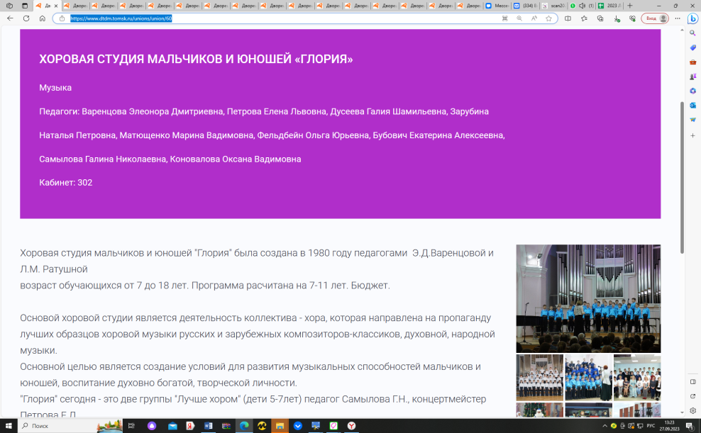

Концерт «Звезда Вифлеема»
Дворец творчества детей и молодежи города Томска (tomsk.ru)

Концерт ко Дню Победы!
Дворец творчества детей и молодежи города Томска (tomsk.ru)

Кирилл Батрацкий - финалист фестиваля "Белая трость"
Дворец творчества детей и молодежи города Томска (tomsk.ru)

Салют Победы!
Дворец творчества детей и молодежи города Томска (tomsk.ru)

"Глория" ко Дню Победы
Дворец творчества детей и молодежи города Томска (tomsk.ru)

Творческая встреча музыкантов – теоретиков
Дворец творчества детей и молодежи города Томска (tomsk.ru)

Хоровая студия "Глория". Архив
Дворец творчества детей и молодежи города Томска (tomsk.ru)

"Глория" открыла хоровой сезон
Дворец творчества детей и молодежи города Томска (tomsk.ru)

Юбилейный год Глории
Дворец творчества детей и молодежи города Томска (tomsk.ru)

Рождественские голоса «Глории»
Дворец творчества детей и молодежи города Томска (tomsk.ru)

Образовательное путешествие хоровой студии "Глория"
Дворец творчества детей и молодежи города Томска (tomsk.ru)

«Глория» - победитель международного конкурса в Бресте!
Дворец творчества детей и молодежи города Томска (tomsk.ru)

Концерт "Лучше папы друга нет" от хоровой студии "Глория"
Дворец творчества детей и молодежи города Томска (tomsk.ru)

Студийцы «Глории» - участники Романсиады
Дворец творчества детей и молодежи города Томска (tomsk.ru)

